

**Студијски програм: Информатика**

**Предмет: Пoзнавање пословних процеса**

**MyCinema**

**Прављење резервације**

**- Предлог решења -**

|  |  |
| --- | --- |
| **Предметни наставник:** | **Студент:** |
| **Саша Стаменовић** | **Дарко Комненовић, 044/2023** |

**Крагујевац 2025.**

Садржај

1. Увод 3

2. Функције 3

3. Ограничења 4

4. IDEF0 4

4.1. Dekompozicija IDEF0 5

5. SSA 5

5.1 0. ниво 5

5.2 1. ниво 6

6. MOV 7

7. Interfejs 8

7.1 Login 8

7.2 Rezervacije 9

7.3 Status 10

7.4 Izveštaj 11

# Увод

**„MyCinema“** представља апликацију намењену ефикасном и једноставном прегледу понуде пројекција, хране и пића које се налази у нашим биоскопима у сваком тренутку. Корисницима омогућава да на брз и интуитиван начин поднесу захтев за резервацију, одаберу жељену пројекцију, датум, време, локацију, као и тип пројекције (2D/3D).

Апликација аутоматски бележи и чува све резервације које је корисник направио, чиме се елиминише могућност компромитовања било каквих информација око резервација. Поред тога, апликација омогућава кориснику да прати све претходно направљене резервације. Апликација омогућава и прилагођавање или отказивање резервације у случају да је то кориснику потребно.

Главни циљ апликације је да унапреди, убрза и поједностави процес информисања и резервисања.

# Функције

* **Пријем резервације –** корисници обављају процес резервације путем једноставног интерфејса. Врши се провера података и бележе се подаци у базу.
* **Одабир пројекције –** корисник може да одабере пројекцију
* **Одабир датума –** корисник може да одбере датум.
* **Одабир времена –** корисник може да одабере време
* **Одабир типа пројекције –** корисник може да одабере тип пројекције (2D/3D)
* **Одабир града –** корисник може да одабере град у коме жели да гледа пројекцију
* **Измене резервације –** корисник може да врши измене као и да откаже резервацију.
* **Евиденција у бази података –** све се памти у бази.

# Ограничења

* **База података** – Сви подаци се чувају у једној бази, самим тим може ограничити скалабилност при већем броју корисника.
* **Одржавање и ажурирање** – потреба за редовним ажурирањем и техничком подршком може стварати додатне трошкове.
* **Губитак података** – у случају пада система или грешке у софтверу, постоји ризик од губитка важних података ако нема редовних бекапа.
* **Перформансе система** – код великог броја корисника систем може радити спорије, што утиче на продуктивност.
* **Трошкови имплеметације** – увођење новог система може бити скупо.
* **Техничке потешкоће** - Могући технички проблеми, као што су грешке у систему, кварови сервера или софтверски багови, могу утицати на функционалност
* **Интернет конекција** – за правилан рад система неопходна је стабилна интернет веза.

# IDEF0

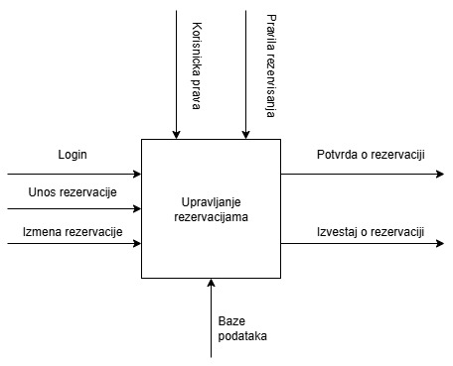

## 4.1. Dekompozicija IDEF0

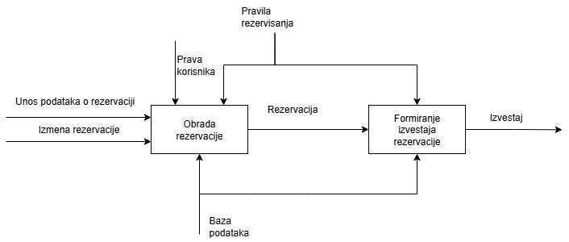

# SSA

## 0. ниво(root)

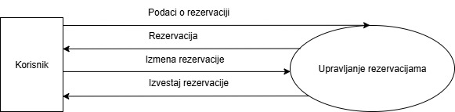

## 5.2 Декомпозиција резервације

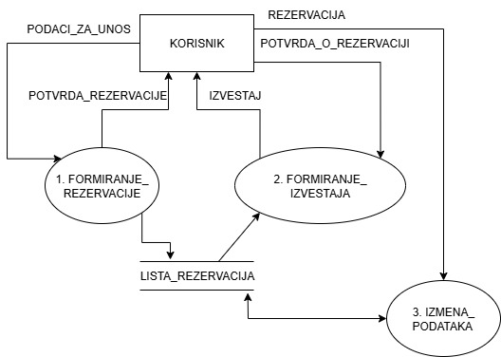

# MOV

